广东工业大学本科生课程设计任务书

设计题目 | 弹簧管压力表设计
学 院 | 机电工程学院
专业班级 | 测控技术与仪器22（*）班
姓 名 | * * *
学 号 | ********
一、设计技术参数与要求
主要技术参数: 下图所示为弹簧管压力表的外形和工作原理图。例如：测量范围：0～0.16Mpa 外廓尺寸：外径<150mm 高度<55mm；接口：M201.5（普通螺纹、外径20、螺距1.5）标尺：等分刻度（满程0.16Mpa） 标度角270、分度数80（格）、分度值（0.02Mpa）精度： 1.5级。
工作原理：作为灵敏元件的弹簧管可以把气体压力转变为管末端的位移，通过曲柄滑块机构将此位移转变为曲柄的转角，然后通过齿轮机构将曲柄转角放大，带动指针偏转，从而指示压力的大小。将转角放大便于测量，可以提高测量精度。
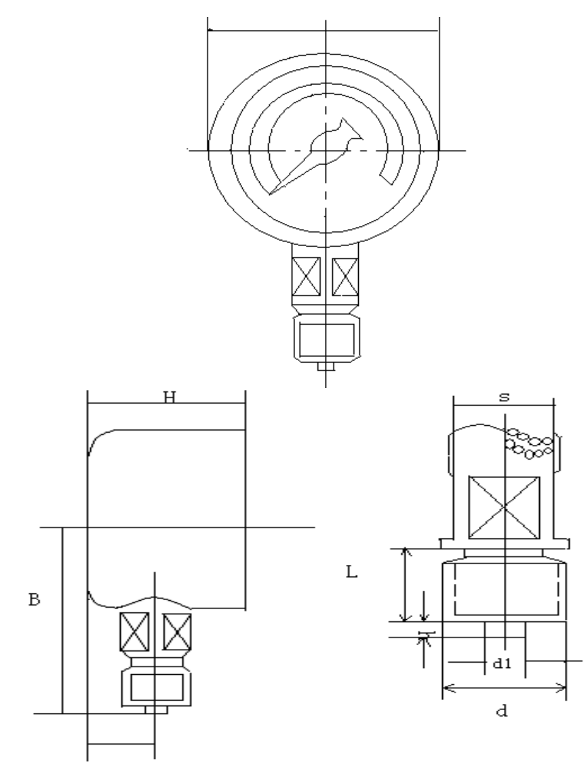
图 1.1 压力表外形
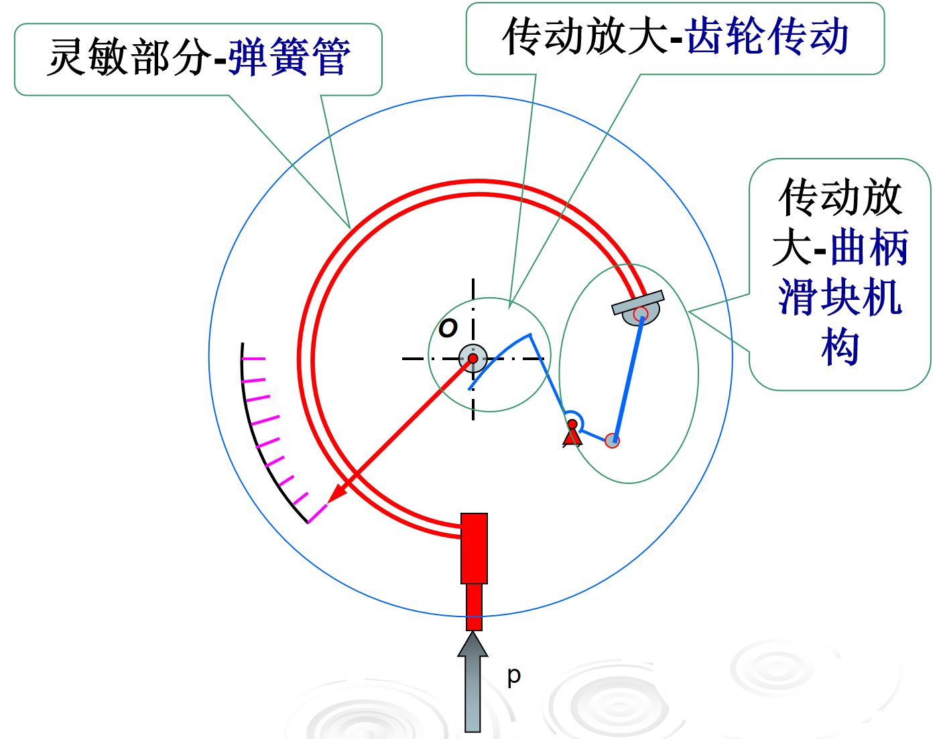
图 1.2 压力表工作原理
表1 分组设计参数
尾号 | 0 | 1 | 2 | 3 | 4 | 5 | 6 | 7 | 8 | 9
范围(Mpa) | 0~0.06 | 0~0.1 | 0~0.16 | 0~0.25 | 0~0.4 | 0~0.6 | 0~1 | 0~1.6 | 0~2.5 | 0~4

二、课程设计应完成的工作
1、机械压力表传动方案总体设计（根据设计任务要求，详细分析弹簧管压力表的结构，主要零件的参数及加工方法，技术指标，调研制造及使用中存在的主要问题，作为设计参考）；
- 弹簧管、曲柄滑块机构、齿轮传动结构、游丝等的设计计算和选择。（弹簧管：
结构设计计算、末端位移计算; 曲柄滑块机构：结构设计计算；齿轮传动结构：结构参数计算；游丝：参数计算）。
3、绘制压力表的装配图（3号或4号图）；绘制相关零件图（1～2张）；
4、压力表三维模型（Pro-E等）、爆炸图。
5、撰写设计说明书；
6、按时参加分组答辩。

三、课程设计进程安排
序号 | 设计各阶段内容 | 起止日期
1 | 明确课程设计任务，准备设计资料及软件安装 | 6.18前
2 | 压力表机械传动装置总体设计 | 6.18～6.20
3 | 传动零件设计计算（各级传动件的设计计算） | 6.18～6.20
4 | 压力表装配图设计（完成装配工作图） | 6.21～6.28
5 | 零件工作图设计 | 6.21～6.28
6 | 撰写课程设计计算说明书 | 6.28～6.30
7 | 设计总结及答辩 | 6月30日前
四、主要参考资料
[1] 王昆，何小柏，汪信远．机械设计·机械设计基础课程设计[M]．高等教育出版社，2010.9.
[2] 庞振基，黄其圣．精密机械设计[M]．机械工业出版社，2016.9.
[3] 裘祖荣, 精密机械设计基础, 机械工业出版社，2017.1.
[4] 庞振基 傅雄刚主编，精密机械零件， 机械工业出版社，1989.11.
[5] 陈文贤主编, 仪器仪表结构设计图册,哈尔滨工业大学出版社, 1981.5.
[6] 成大先主编, 机械设计手册, 化学工业出版社,2016.4.

附表： 部分公式来源
公式代号 | 参考书名称 | 页数
⑴ | 《精密机械零件》  天津大学  庞振基 傅雄刚主编 | P₄₅ 2-51
⑵ | 《精密机械零件》  天津大学  庞振基 傅雄刚主编 | P₄₆ 2-52
⑶ | 《精密机械零件》  天津大学  庞振基 傅雄刚主编 | P₄₆ 2-53
⑷ | 《精密机械零件》  天津大学  庞振基 傅雄刚主编 | P₄₆ 2-54
⑸ | 《精密机械零件》  天津大学  庞振基 傅雄刚主编 | P₄₆ 2-55
⑹ | 《精密机械设计》  庞振基 黄其圣主编 | P₂₂₂ 8-94
⑺ | 《精密机械设计》  庞振基 黄其圣主编 | P₉₀ 5-12
⑻ | 《仪表零件及机构》 | P₁₇₇ 7-44
⑼ | 《精密机械设计》  庞振基 黄其圣主编 | P₃₄₇ 13-22
⑽ | 《精密机械设计》  庞振基 黄其圣主编 | P₃₄₇ 13-24
⑾ | 《精密机械设计》  庞振基 黄其圣主编 | P₃₄₇ 13-25
⑿ | 《精密机械设计》  庞振基 黄其圣主编 | P₃₄₇ 13-26
⒀ | 《精密机械设计》  庞振基 黄其圣主编 | P₃₄₆ 13-21
⒁ | 《精密机械设计》  庞振基 黄其圣主编 | P₃₄₇ 13-22
⒂ | 《精密机械设计》  庞振基 黄其圣主编 | P₃₄₈ 13-27
⒃ | 《精密机械设计》  庞振基 黄其圣主编 | P₃₄₈ 13-28

发出任务书日期：2024年 6 月17日 指导教师签名：

预计完成日期： 2024年 6 月 30 日 专业负责人签章：

